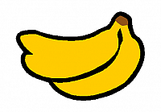
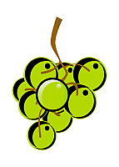
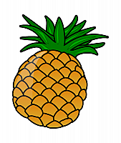
Еда

Выберите что относится к фруктам, что к ягодам, что к овощам, а что к орехам.

Лимон, апельсин, грецкий орех, морковь, бобы, груша, капуста, картофель, персик, слива, лук, клубника, вишня, черешня, помидор, виноград, арахис, абрикос, клюква, черника, арбуз, лесной орех, крыжовник, ананас, смородина, огурец, чеснок, тыква, малина, миндаль., яблоко.

Фрукты | Овощи | Ягоды | Орехи

Соедините часть А с частью Б, чтобы получились пословицы

- Когда я ем…  - Яблоко на ужин    - Яблоко от яблони  - Голодный как…  - Лук… | - От семи недуг  - Волк  - Я глух и нем  - И доктор не нужен  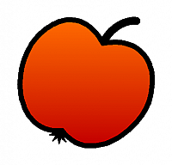  - Не далеко падает
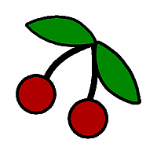
Соедините часть А с частью Б, чтобы получились словосочетания

- Плитка  - Пакет  - Миска  - Бутылка  - Буханка  - Коробка  - Тарелка  - Банка  - Ломтик  - Кусок  - Чашка | - Торта  - Чая  - Хлеба  - Сока  - Сыра  - Молока  - Шоколада  - Конфет  - Супа  - Салата  - Консервов

Отгадайте загадки:
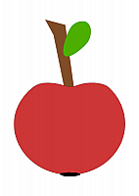
Я длинный и зеленый, вкусен я соленый,
Вкусен и сырой. Кто же я такой?
Круглое, румяное,
Я расту на ветке.
Любят меня взрослые,
И маленькие детки.

Сидит дед во сто шуб одет,
Кто его раздевает,
Тот слезы проливает.
Красна девица
Сидит в темнице,
А коса на улице.
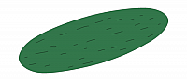

Семьдесят одежек
и все без застежек

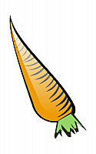
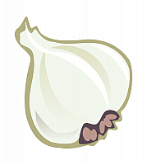
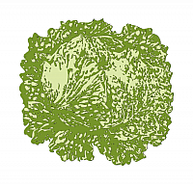

http://www.allfreeclipart.com/food/fruits-vegetables/
Отгадки:

Я длинный и зеленый, вкусен я соленый,
Вкусен и сырой. Кто же я такой?
огурец

Сидит дед во сто шуб одет,
Кто его раздевает,
Тот слезы проливает.
(Лук)

Круглое, румяное,
Я расту на ветке.
Любят меня взрослые,
И маленькие детки.
(Яблоко)

Красна девица
Сидит в темнице,
А коса на улице.
(Морковь)

Семьдесят одежек
и все без застежек
(Капуста)

